Детское шампанское:

стоит ли ставить на новогодний стол?

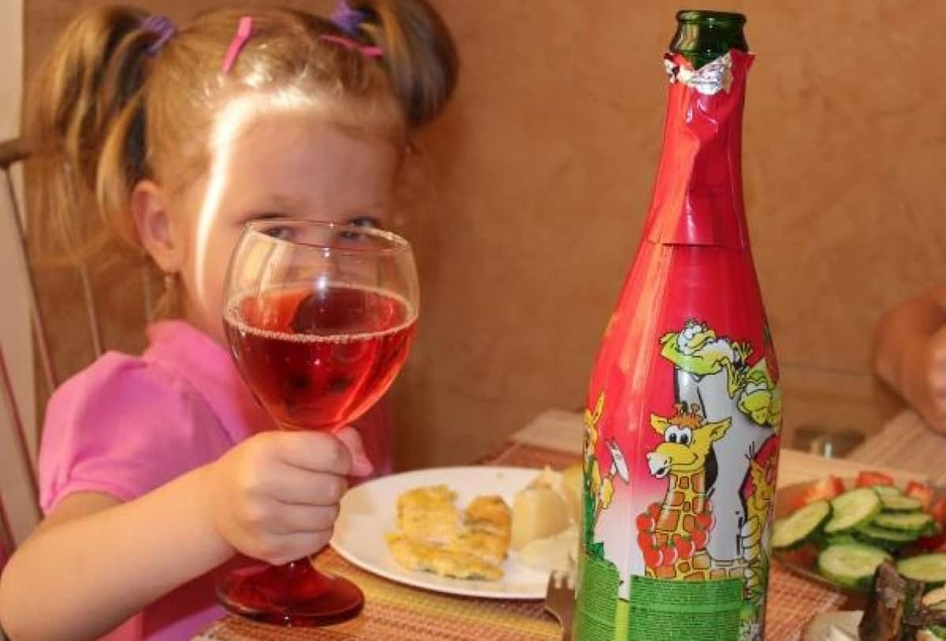

Напиток считается безопасным для детей, а также для взрослых, которые решили воздержаться от алкоголя. Но так ли это на самом деле?
Детское шампанское – одно из самых популярных угощений, которое родители ставят на новогодний стол. Это безалкогольный сильногазированный напиток, имитирующий игристое вино, по сути, сладкий лимонад. Многие эксперты в области медицины уверены, что давать этот напиток детям не нужно (да и взрослым он не принесет пользы).
На это есть несколько причин, и прежде всего – его «недетский» состав.
1.Много калорий

Большое количество сахара делает продукт чрезвычайно калорийным. Поэтому регулярное употребление сладких газировок, в том числе и детского шампанского, повышает риск развития у ребенка ожирения и, как следствие, диабета и других опасных заболеваний (болезни сердца, артериальной гипертензии, хронической болезни почек и некоторых видов рака).
Детское ожирение – глобальная медицинская проблема нашего времени. В России на сегодняшний день уже половина дошкольников (3-7 лет) имеют лишний вес. Явно выраженное ожирение коснулось 12,4% детей этого возраста. Так зачем же увеличивать эти печальные цифры?
2. Слишком газированный

Напиток, как и любая сладкая газировка, содержит много углекислого газа, который негативно влияет на пищеварительную систему, провоцирует вздутие и отрыжку даже у здорового ребенка. Что уж говорить о тех, кто страдает какими-либо заболеваниями ЖКТ. Таким детям сладкое шампанское крайне противопоказано. Не способствует здоровью желудка и лимонная кислота, которая также есть в составе.
3.Содержит консерванты

В детском шампанском есть вредные консерванты, например сорбат калия (Е202) или бензоат натрия (Е211, отвечает за образование пышной пены), которые способны вызывать аллергическую реакцию, а в больших количествах – угнетать жизнедеятельность полезных микроорганизмов человека. Не зря для детей до трех лет эти вещества строго запрещены.

4.Есть искусственные ароматизаторы

В идеале в напитке должен присутствовать фруктовый сок, и это, казалось бы, самый безопасный ингредиент. Однако производители часто вводят покупателей в заблуждение, указывая на этикетке сильно завышенное количество сока (как правило, яблочного, самого дешевого). При этом сам напиток может позиционироваться, например, как клубничный или земляничный. Соответственно, такой вкус ему придают ароматизаторы, и отнюдь не натуральные.
Иногда они вызывают мгновенную аллергическую реакцию, дерматит, или их влияние на организм может быть накопительным, то есть проявиться через несколько лет.
В любом случае, подобные химические заменители снижают защитные функции организма и негативно сказываются на иммунитете ребенка.

5.Формирует привычку к употреблению алкоголя
Безусловно, в детском шампанском нет ни капли спирта. Тем не менее многие психологи уверены: напиток создает у ребенка понимание того, что он, подобно взрослым, пьет алкоголь, и это постепенно формирует у него лояльное отношение к полноценным алкогольным напиткам в будущем.
Получается, что детское шампанское – что-то вроде скрытой рекламы, которая воздействует на подсознание. Не стоит лишний раз заострять внимание ребенка на потенциальной вредной привычке.
6. Чем заменить
Нет ничего проще, чем вместо детского шампанского подать натуральные напитки, приготовленные собственными руками: компоты, морсы, соки, смузи.
Во-первых, они намного вкуснее, а во-вторых, принесут ребенку немалую пользу. Ведь свежие и правильно замороженные и засушенные ягоды и фрукты, которые будут в составе, содержат целый комплекс витаминов и минералов, необходимых организму в холодное время года.
Берегите себя и своих детей, и праздники пройдут отлично!

